Отчёт о работе Попечительского совета за 2014 год

УМОО «Попечительский совет Ульяновского детского дома "Гнёздышко" ведет свою работу с 2007 года.
Основной целью Попечительского совета является привлечение общественного внимания к проблемам детей-сирот и детей, оставшихся без попечения родителей, оказание благотворительной, методической и правовой помощи детскому дому.
В своей деятельности Попечительский совет выполняет следующие задачи:
- Развитие экономических, правовых и социальных услуг для реализации программ помощи детям-сиротам и труда работников детского дома.
- Оказание содействия во взаимодействии и взаимопомощи между образовательными учреждениями, органами государственной власти, местного самоуправления и юридическими лицами.
- Оказание содействия в жизнеустройстве выпускникам детского дома.
- Принимает участие в грантовой деятельности.
- Содействие укреплению материально-технической базы детского дома.
Благодаря работе Попечительского совета в обществе формируется позитивное отношение к проводимой политике социальной защиты детей-сирот и детей, оставшихся без попечения родителей.
Активная работа ведется по интеграции воспитанников в культурную, спортивную, социальную жизнь общества. Результатом такой работы является огромное количество друзей у детского дома.
В 2014 году деятельность попечительского совета строилась по следующим направлениям:
- гражданско-патриотическое;
- духовно-нравственное;
- художественное;
- спортивно-оздоровительное;
- социально-правовое;
- профориентационное;
- финансово-материальное.

Гражданско-патриотическое направление:

25.02.2014г. | подготовка и проведение казаками смотра строя и песни; 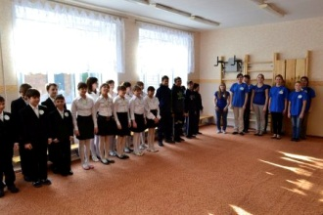
15.04.2014г. | выезд в Государственную Думу РФ;  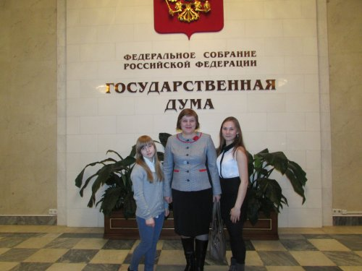
04.05.2014г. | военно-полевой выход казачат;  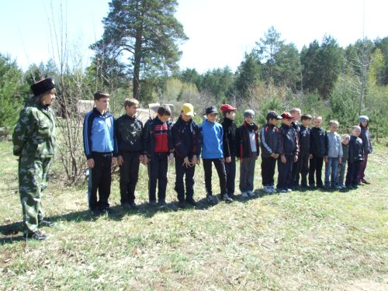
03.07. по 01.08.2014г. | казачий лагерь в с.Никольское-на-Черемшане;  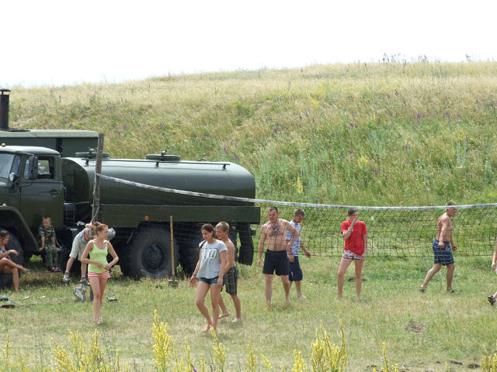
26.12.2014г. | встреча с депутатом Государственной Думы РФ Г.А.Балыхиным.  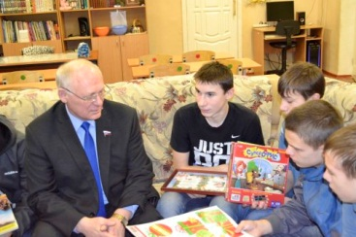

Духовно-нравственное направление:

08.02.2014г. | выезд 2,3 и 5 семьи в Жадовский монастырь;
21.09.2014г. | выезд в Жадовский монастырь;  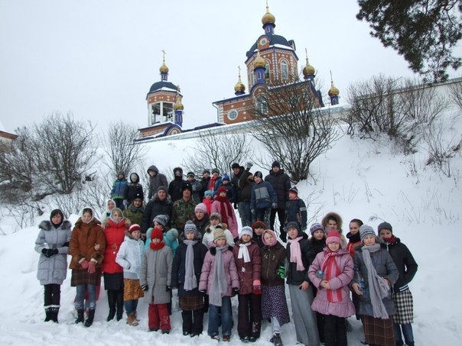
29.10.2014г. | выезд в храм с.Тагай и совместная посадка саженцев с депутатом Государственной Думы РФ Г.А.Балыхиным.
 | 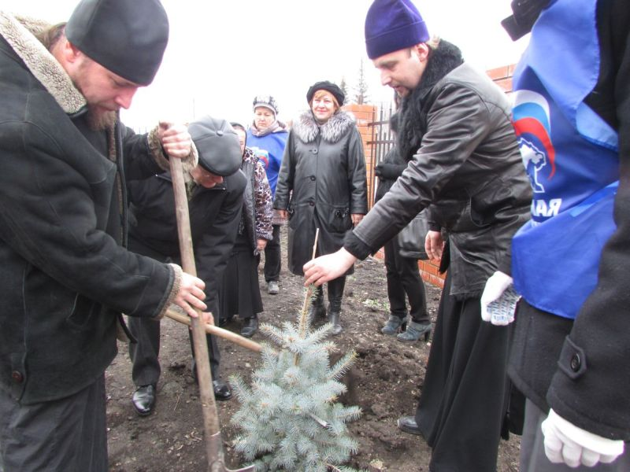

Художественное направление:

17.03.2014г. | выступление у шефов с праздничным концертом в УМВД;
18.03.2014г. | участие в конкурсе рисунков «Я люблю спорт» от ОАО «РЖД»;
23.03.2014г. | праздничная программа от молодежного профсоюзного движения «ЮНИТ» при Профкоме ОАО «УАЗ»;
29.12.2014г. | встреча сотрудников ОАО «УльяновскФармация» с воспитанниками с поздравлениями;  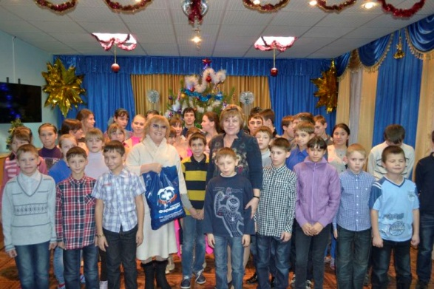
29.12.2014г. | поздравление воспитанников членами попечительского совета.  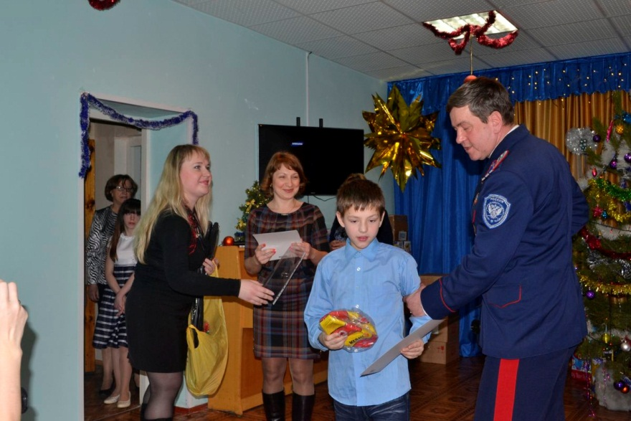

Спортивно-оздоровительное направление:
09.02.2014г. | игра-тренировка в хоккей с молодежным профсоюзным движением «ЮНИТ» при Профкоме ОАО «УАЗ»;  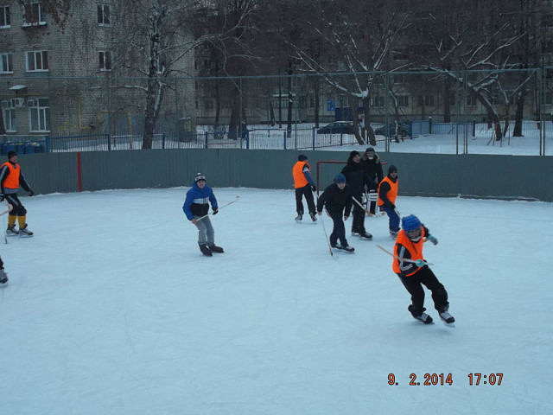
25.04.2014г. | выезд в г.Самара на соревнования по футболу.  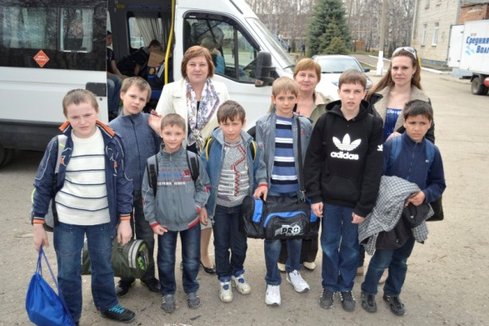
04.05.2014г. | участие во Всероссийском турнире среди детских домов по футболу в г.Москва;  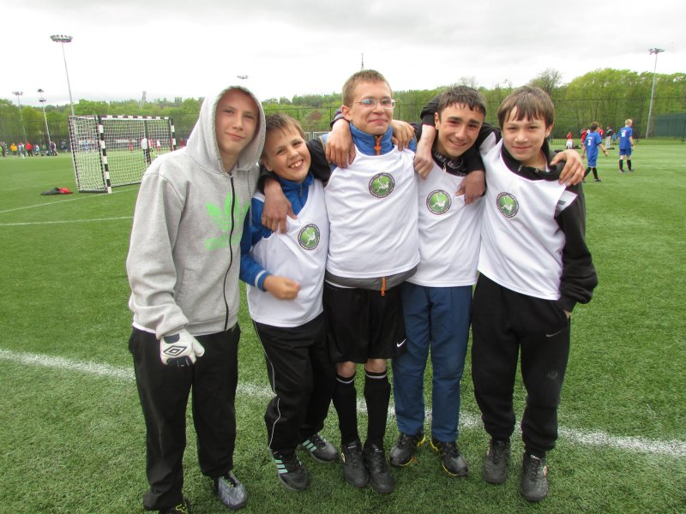

Социально-правовое направление:

02.06.2014г. | проведение урока правовой грамотности Нотариальной палатой Ульяновской области 02.06.;
18.06.2014г. | урок правовой грамотности от совета молодежи НПУО;  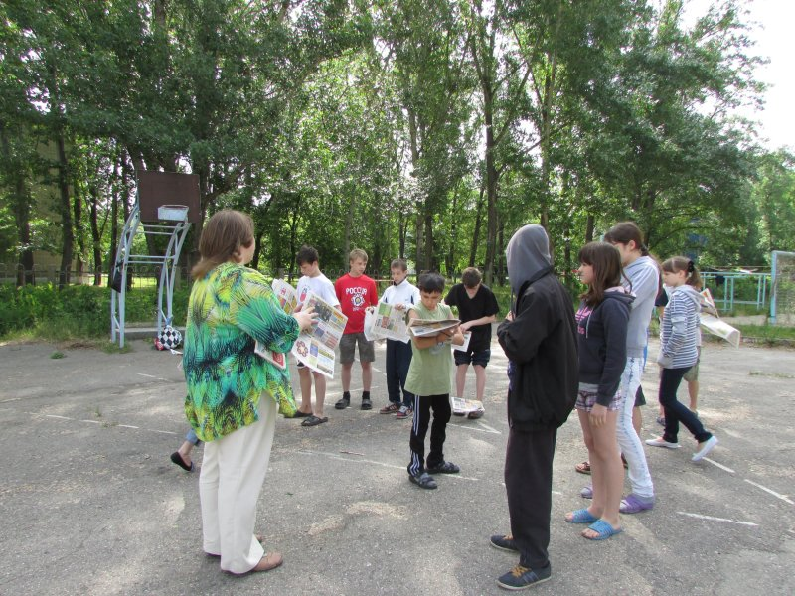
29.07.2014г. | встреча судебных приставов с воспитанниками;  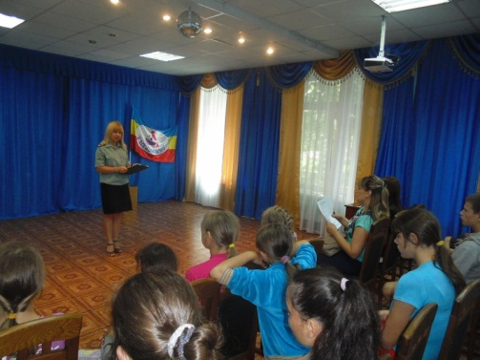
31.10.2014г. | судебные приставы провели беседу с воспитанниками.  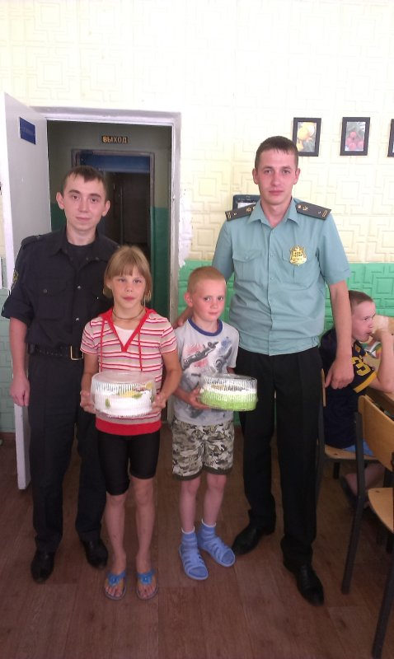

Профориентационное направление:

02.02.2014г. | мастер-класс от сообщества шефов-поваров ТРЦ Версаль;  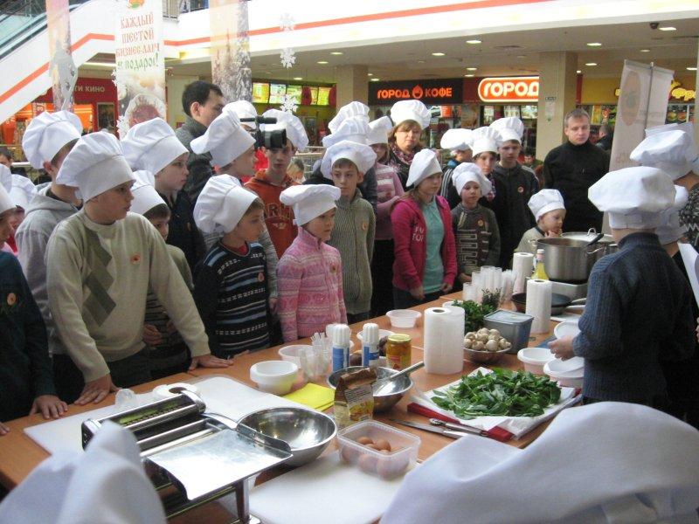
07.05.2014г. | воспитанники 2 семьи посетили с экскурсией УФССП России по Ульяновской области;
20.11.2014г. | встреча сотрудников ОАО «УльяновскФармация» с воспитанниками.  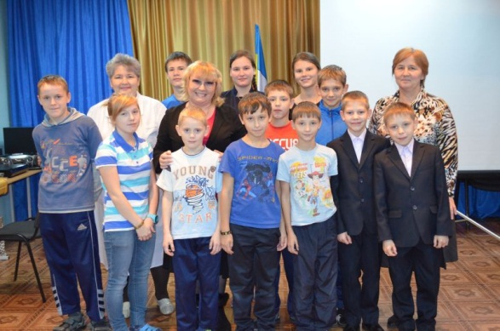

Новое направление работы детского дома – это создание на его базе Центра по развитию семейных форм устройства и сопровождению семей и детей.
Центр наш молодой – ему всего 2 месяца, но уже можно уверенно говорить о его востребованности.
Созданию центра предшествовала работа консультативной службы поддержки семей и детей, работа службы примирения, службы постинтернатного сопровождения, накопленный опыт работы опытно-экспериментальной площадки инновационных технологий, а также переданные полномочия по подготовке граждан кандидатов в замещающие родители.
Услугами служб только за 2014 год воспользовалось 314 человек взрослого населения, 346 детей. Нам удалось сохранить 12 замещающих семей, в которых была сложная ситуация и существовала угроза возврата ребёнка в детский дом.
Центр осуществляет свою деятельность по трём направлениям:
- организационно-методическая служба;
- служба сопровождения семьи и ребенка;
- служба постинтернатного сопровождения.
В рамках проекта «России важен каждый ребёнок» осуществляется совместная работа с Засвияжским отделением партии «Единая Россия» по направлениям:
- устройство детей в семью (круглые столы с общественными организациями; проведение совместных праздничных, спортивных мероприятий с участием замещающих семей);
- формирование позитивного отношения общества к воспитанникам детских домов.
Наши ребята принимают участие с концертами на партийных конференциях (Засвияжский район, Ленинский район), День флага и др., члены политического совета партии «Единая Россия» по Засвияжскому району регулярно встречаются с нашими воспитанниками.
Финансово-материальная поддержка:
2013 год – 3924099,1 руб.
2014 год – 1987,23 тыс. руб.
2015 год – 314998,0 руб. (на 12.02.2015г.)
Нотариальная палата Ульяновской области оплачивает премии ударникам после итогов каждой четверти от 100 до 300 рублей.
Депутат Государственной Думы РФ Г.А.Балыхин оплачивает стипендии двум воспитанникам по 2000 рублей.

